Nome: Flavio Henrique da Costa Silva RM: 5129 3°Modulo

Problema: 10 - Listar todos os vendedores cujas as faixas de comissão sejam 'a' ou 'b'.
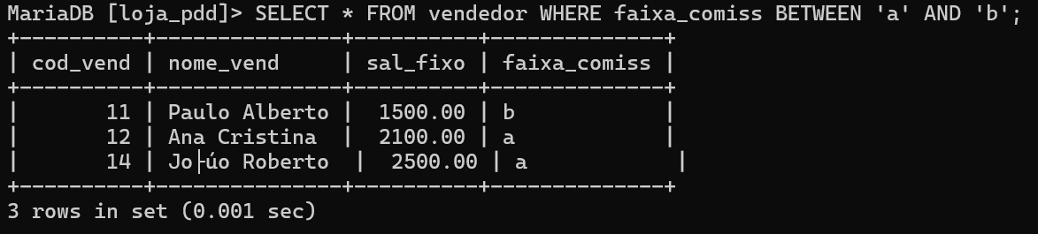

Problema: 11 - Mostrar os clientes que não tenham endereço cadastrado.

Problema: 12 - Mostrar em ordem alfabética a lista de vendedores e seus respectivos salários fixos.

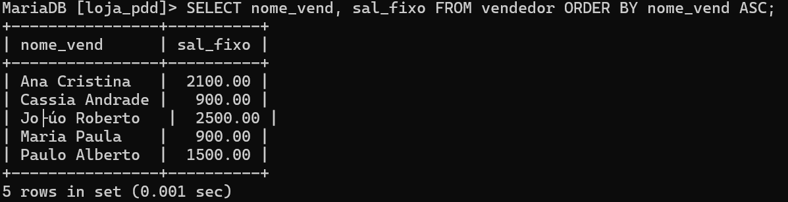

Problema: 13 - Listar os nomes, as cidades e os estados de todos os clientes, ordenados por estado e cidade de forma descendente.
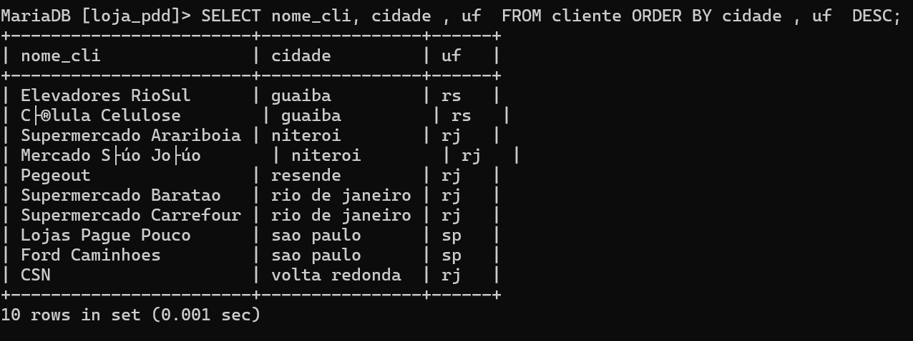

Problema: 14 - Mostrar a descrição e o valor unitário de todos os produtos que tenham unidade 'kg' em ordem ascendente de valor unitário.

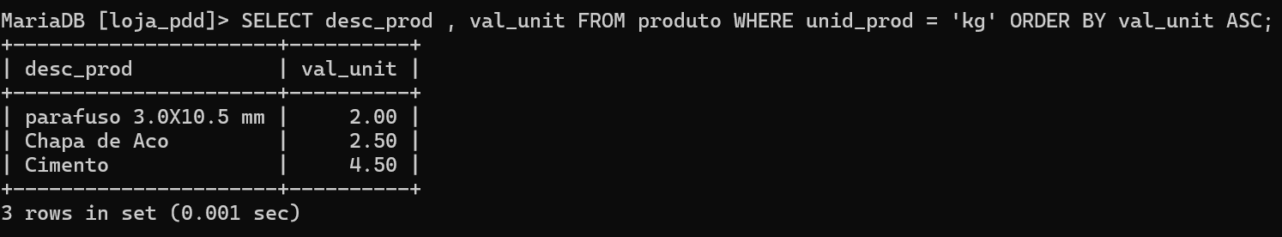

Problema: 15 - Exibir o novo salário fixo dos vendedores da faixa de comissão 'C', calculado com base no reajuste de 75% sobre o salário atual acrescido de R$ 120,00 de bonificação. Ordene a relação resultante pelo nome do vendedor.

